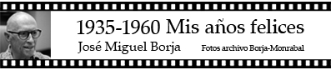
Cap. 24: EL PUERTO ERA UNA FIESTA
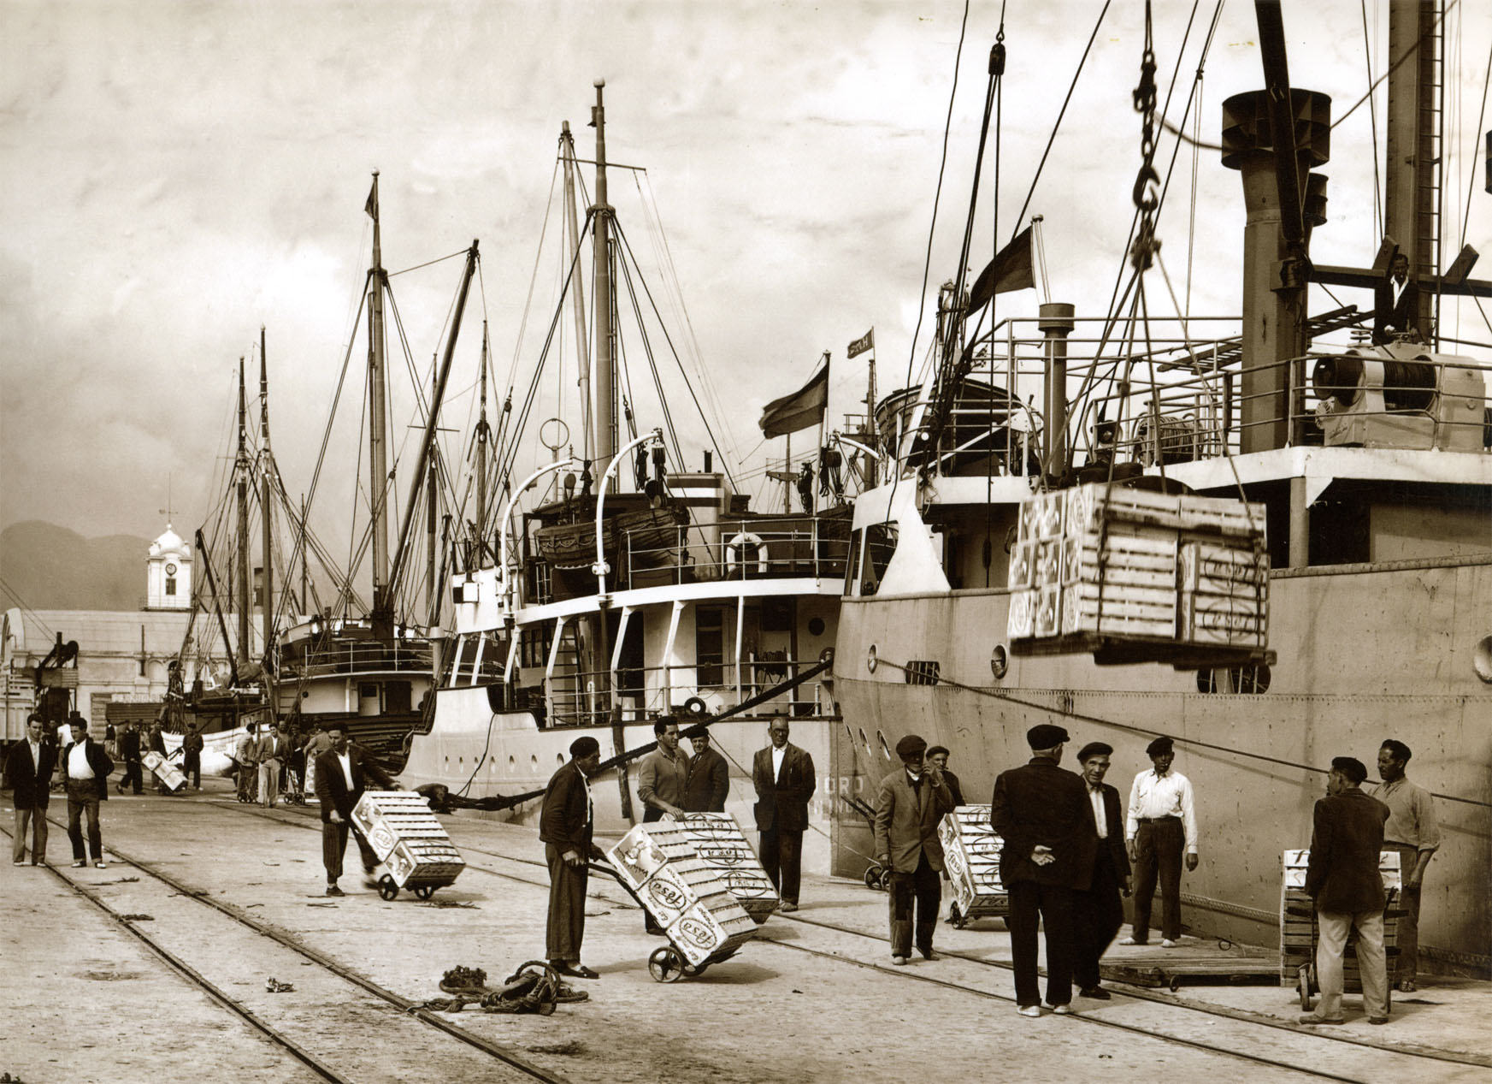
De pronto, cierro los ojos, se enciende la linterna mágica de los recuerdos y el puerto se convierte en una fiesta. Estamos al principio de los años 60 cuando un cafarnaún de barcos alemanes, holandeses, ingleses, suecos, noruegos y, algunos pailebotes de blanco velamen, llegaban en busca de las naranjas de oro.

Un sinfín de camiones cargados de cajas de naranjas se detenían junto a los tinglados y, sin perder un minuto, los descargadores con una almohadilla al hombro bajaban las cajas, y los carretilleros las depositaban sobre los palets junto a los barcos para que los maquinilleros, manejando los puntales, las izaran hasta al interior de las bodegas.

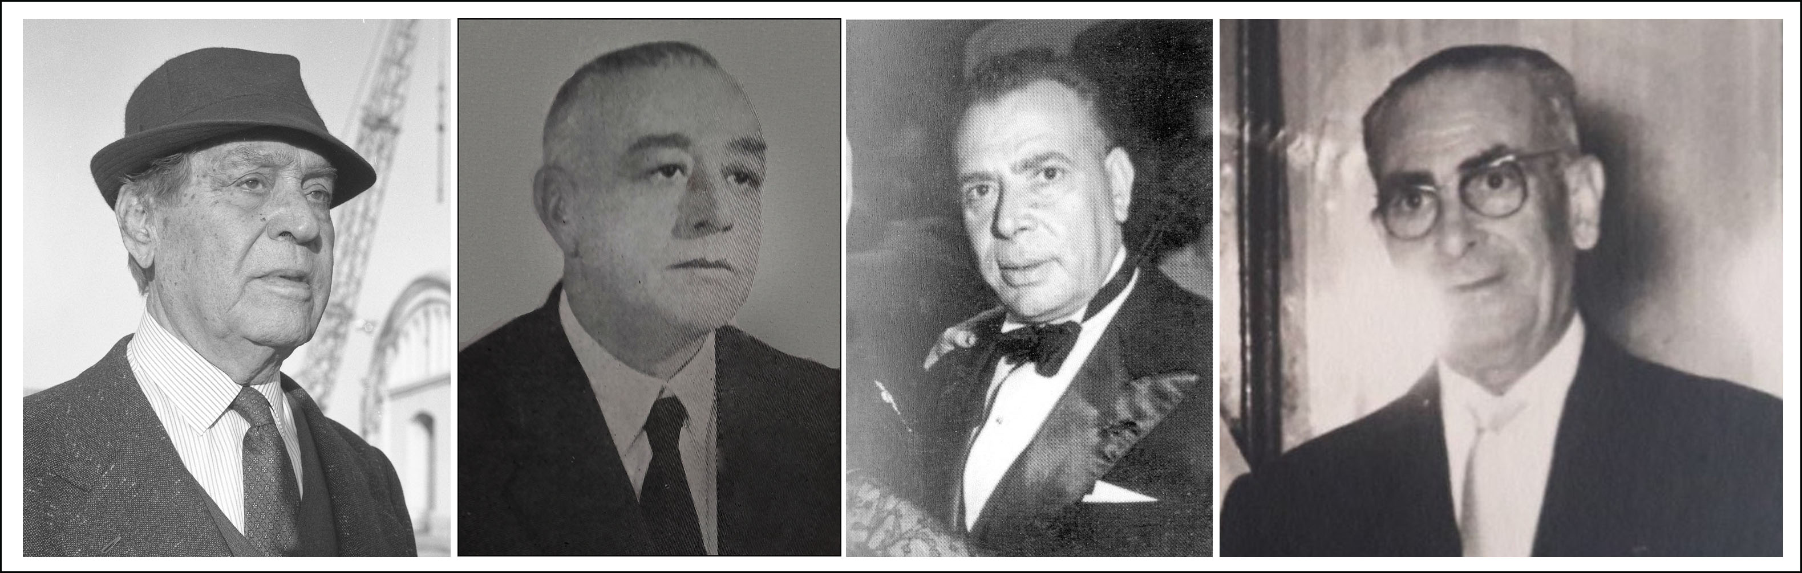
Miguel Boronat José Román Julio Monzó Ramón Bertó
Además del movimiento perpetuo de las cajas de naranjas que parecían volar por los aires, desde la Comandancia de marina (Manuel Bilbao y José Canut), la aduana (José María Blanch), la oficina del Soivre (Bernabé Bou), la de los agentes de embarque (José Canet y Francisco Cots), las de los agentes de aduanas (Artemio Navarro y Juan Román) y los despachos de los consignatarios (Ramón Bertó, Miguel Boronat, Julio Monzó y José Román), salían y entraban continuamente, como hormigas laboriosas, varios empleados que iban y venían a los barcos para llevar al capitán manifiestos, certificados, permisos y todo tipo de documentos que exigía la burocracia de la exportación.
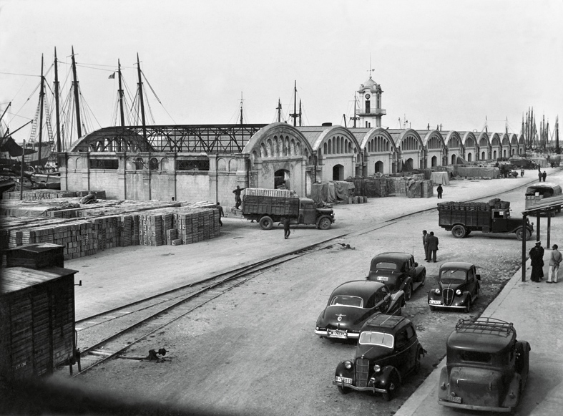
Aunque el acceso a los barcos estaba vigilado por los carabineros, existía cierta permisividad y, tanto los que trabajaban en la carga, como los empleados de los despachos, solían bajar del barco con un cartón de tabaco, Camel, Luky o Chesterfield, por el que abonaban un duro al carabinero. Además, como por arte de magia, salían de los barcos: whisky Johnny Walker, Wat 69 y Black&White, botes de cigarrillos Capstan Navy Cut, cajas metálicas de Abdulla Virginia, botes de tabaco de pipa Dunhill y Half-Half, cajas de puros holandeses e inclusos perfumes y medias de cristal. También, latas de caviar y cangrejo, galletas variadas, mermeladas inglesas, todo tipo de chocolates y hasta chicles hinchables desconocidos hasta entonces en España.
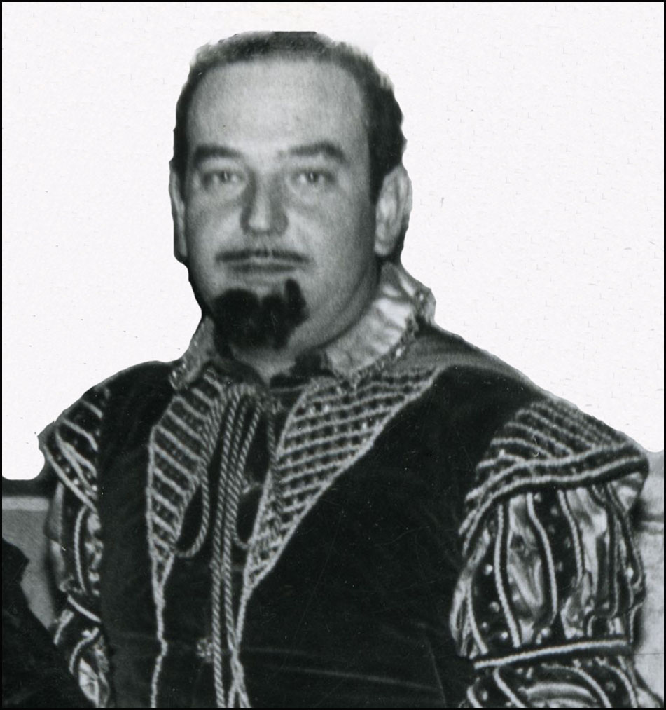
El Doctor Melis caracterizado de don Juan Tenorio para una función benéfica.
También se movían por el puerto los proveedores de los barcos, Tomás Rees y Vicente Picornell. El delegado de la Compañía general de carbones Antonio Viña. Los prácticos Alfonso Bilbao y Vicente LLamosí. El encargado de la lancha José Martí, el Sentim. El señor Vanaclocha de la Junta de obras del puerto…. Pero sin duda, uno de los personajes más apreciados en aquel gran teatro del puerto era el doctor José Melis, que unía a su simpatía un magnífico ojo clínico. Me cuenta mi amigo Pepe Matoses, que por aquellos tiempos trabajaba en la oficina del señor Román llevando y trayendo papeles a los barcos que, cuando en alguno de ellos necesitaban un médico, él avisaba siempre al doctor Melis, y éste, tras darle una peseta de propina, acudía al barco y tocando una campanilla se anunciaba: ¡Monsieur le doctor¡ ¡Monsieur le doctor¡ ¡Monsieur le doctor¡.
El bar de La Pastaora era el centro neurálgico de cuantos se movían por el recinto portuario. Allí, mientras unos comían sus bocadillos, otros tomaban los arroces o cualquier guiso de pescado, especialidad de la casa. No faltaban ni el café ni la copa que ayudaban a soportar las maratonianas jornadas de trabajo.
La primera vez que visité un barco me sorprendió su agradable olor mezcla de tabaco rubio, café recién hecho y whisky de malta. Relucían las maderas y los metales. Me sorprendió el confort del salón de oficiales con el suelo enmoquetado, lámparas de sobremesa y las paredes de madera de teka. Por un momento, me pareció estar en el mundo de las películas americanas en technicolor.
Mientras se realizaba la carga de los barcos, la tripulación, alta y rubia como la cerveza, bebía vino y cazalla por los bares del Grao y algunos se acercaban hasta Gandia y, pronunciando las palabras mágicas “foky-foky”, llegaban a las casas de la calle Plus Ultra con olor a zotal y a pachulí. Se llamaban casas de tolerancia y la ley franquista, con muy buen criterio, obligaba a las chicas a revisiones médicas en el Centro de Higiene. Y ellas, que eran muy cuidadosas en la cuestión del coño, lo hacían gustosas porque sabían que ese era el agujero de su alcancía por donde entraban libras, marcos, coronas, florines…Si a la vuelta de Gandía algún marinero quería confesar sus pecados de la carne, don Jesús, el cura del Grao, sin entender una palabra de inglés, alemán o sueco, le confesaba y perdonaba sus pecados con un Ego te absolvo.
borja@jmborja.com

